西安交通大学思想政治理论课实践教学活动记录册
姓名 |  | 林硕锦 | 学号 | 2243515519 | 指导老师 | 刘晗梦
书院 |  | 励志书院 |  | 班级 | 信计2401
实践时间 |  | 2026.7.19-2026.7.25 |  | 累计实践学时 | 60
实践类型 |  | □红色寻访 □体验教育 □社会观察 □其他  ☑主题调研 □理论宣讲 □志愿服务
实践活动简介（200字左右，活动开展情况、主要心得、政策建议等概要）

2026年7月19日至25日，西安交通大学“启明寻洛，脉续中原”实践队赴洛阳、开封开展中原文化传承主题调研。实践队走访隋唐洛阳城国家遗址公园、龙门石窟、洛阳博物馆、二里头夏都遗址博物馆、清明上河园和万岁山武侠城，通过现场考察、讲解交流与游客访谈，了解文化遗产保护和文旅传播现状。调研中，游客普遍认可数字互动和沉浸式演艺带来的文化体验，也反映高温天气下休憩设施不足、演出抢票困难。建议景区完善遮阴休息和票务服务，并在保留文化内核的前提下改进演出表达。

实践活动总结（不少于2000字，可附页）

2026年7月19日至25日，西安交通大学“启明寻洛，脉续中原”实践队赴洛阳、开封开展主题调研。此次实践以中原文化的保护与传播为主线，希望通过实地考察回答两个问题：厚重的历史如何被当代公众读懂，传统文化又应以怎样的方式进入青年生活。实践期间，队伍走进遗址、石窟、博物馆和文旅景区，在讲解与采访中不断修正自己对“文化传承”的认识。它不是对古代符号的简单复刻，而是要守住真实的历史根基，再找到适合当代人的表达方式。
7月19日晚，实践队抵达洛阳后前往隋唐洛阳城国家遗址公园。夜色中的天堂与九洲池，使已经消失的宫城格局重新获得可见的轮廓。下沉广场的演出借助舞台叙事呈现隋唐风貌，观众不必先掌握大量史料，也能由人物和故事进入那段历史。这样的呈现方式让我意识到，遗址保护并不意味着让历史停留在静止的展板上。合理的复原和演绎能够为公众建立理解入口，但内容越具观赏性，越需要清楚说明复原依据，避免让艺术加工取代历史事实。
当晚，队员还采访了外国游客和身着传统服饰的小朋友。外国游客对洛阳古城的建筑气象和文化氛围给予了积极评价，小朋友则用朴素的语言表达了对传统服饰和古都故事的喜爱。两类受访者的回答让我看到，文化认同往往从一次具体的观看开始。传播者不必一味追求宏大表述，先让人愿意靠近、产生好奇，历史才有机会被进一步了解。
7月20日，实践队来到龙门石窟。伊河从两山之间穿过，石窟沿西山崖壁铺展开来，这一地理格局本身就构成了龙门独特的文化景观。沿栈道前行，宾阳三洞、万佛洞、莲花洞和奉先寺等窟龛依次进入视野。不同造像在面容和衣纹上的差异，记录了审美风格随时代发生的变化。尤其站在卢舍那大佛前，宏大的尺度并未带来距离感，平和的神态反而使人感到一种安定的力量。千年石刻能够保存至今，背后是长期而细致的保护工作，也提醒我们在参观时尊重文物本体和景区秩序。
在龙门石窟，实践队围绕景区变化和文化讲解采访了导游。受访者提到，讲解的价值不只是说明年代和名称，更重要的是把零散的造像信息放回历史语境，让游客知道“为什么这样雕刻”。我们也与外国游客进行了交流。语言不同并未妨碍他对石窟艺术作出真诚回应，这让我更加直观地感受到，优秀文化遗产具有跨越语言的感染力。不过，跨文化传播仍需要准确、清晰的阐释，不能只依赖视觉震撼。
7月21日上午，实践队走进洛阳博物馆。都城沙盘将洛阳历代城市格局集中呈现，馆藏文物则把宏观历史落实到具体生活。器物上的磨损和纹饰，让过去不再只是朝代名称。以唐三彩马为例，其饱满造型和流动釉色不仅体现制陶水平，也折射出唐代洛阳开放的城市气质。博物馆的意义正在于此：它把分散的文物组织成有脉络的叙事，使参观者能够从一件器物出发，逐步理解一座城市。
翌日，实践队前往二里头夏都遗址博物馆。宫殿建筑模型和遗迹复原展示了早期都邑的空间秩序，陶器、青铜礼器和绿松石器则提供了认识社会分工与礼制发展的实物线索。绿松石兽面纹铜牌饰和龙形器给我留下了深刻印象。细小材料被组合成完整图案，说明当时已经形成较高水平的工艺组织。二里头遗址是探索夏文化和早期国家的重要考古遗址，面对相关历史问题，更应尊重考古证据，避免把尚待研究的结论写成简单确定的故事。
馆内的数字展陈为考古成果传播提供了另一种思路。象形符号互动装置要求参观者先观察图形，再选择可能的含义，屏幕会呈现不同选项的分布。知识不再被动地从展板传向观众，而是在判断和反馈中逐渐形成。另一处装置把问答设计成“拨打电话”，参观者拿起听筒，仿佛同古人展开对话。熟悉的动作降低了理解门槛，也自然激发了继续探索的兴趣。数字技术并未削弱文物的真实性，恰当使用时，它能够补足背景信息，让镇馆珍品背后的考古过程更容易被看见。
随后，实践队前往开封。清明上河园以《清明上河图》为蓝本重构北宋汴京的市井空间，虹桥和沿河商铺使画卷中的城市生活获得了现实尺度。园内的民俗表演与市井互动把静态图像转化为现场情境，游客得以从日常生活而非帝王叙事进入宋文化。调研中，受访游客普遍认可这种沉浸式呈现，同时也有人关注演出安全。这一反馈说明，文化景区既要提高内容质量，也要把人员保护和现场秩序放在稳定运营的基础位置。
在万岁山武侠城，大型实景演出《三打祝家庄》最具感染力。演员的现场配合和情节推进，使武侠故事具有很强的临场感。园区并未把自己局限为纯粹的古风场景，搏击馆、音乐酒吧和七八十年代街区等现代内容与武侠演出并置，形成了面向年轻游客的复合空间。这种融合表明，传统文化可以进入当代娱乐，但创新不能只停留在造景和热度上。只有人物精神、历史背景和价值内核得到认真阐释，文化消费才可能转化为持续的文化兴趣。
一周的实践使我明白，中原文化的当代表达没有单一答案。龙门石窟强调保护真实遗存，博物馆依靠文物建立历史脉络，文旅景区则通过现场情境吸引公众。这些路径各有优势，也都要处理内容准确性与传播效果之间的关系。今后的文化传播应让专业研究更早进入策划环节，并在互动项目中说明史实依据。针对青少年，可按照年龄和知识基础设计不同层次的讲解。高强度实景演出则应把安全规范落实到排练和现场管理中。
对我而言，这次实践最大的收获，是不再把文化传承理解成一句口号。它发生在文物得到妥善保护时，也发生在一次准确讲解和一次真诚交流中。青年既是传统文化的受众，也可以成为传播者。今后我会更加主动地了解历史背景，尊重专业研究，用清楚、可靠的方式分享所见所思，让中原文脉在真实而持续的关注中延续下去。
我保证上述内容的真实性，若有不实处，本人承担一切后果。


学生（签名） 2026年7月26日

指导老师意见 | 本次实践主题明确，组织安排合理。实践队能够认真参与洛阳、开封各调研点位的实地考察，主动记录并思考传统文化保护与当代表达之间的关系，形成了较完整的实践总结。材料内容真实，观点较为深入，达到了思想政治理论课实践教学要求。希望今后继续关注文化遗产保护，在学习和社会观察中增强责任意识。  指导老师签字：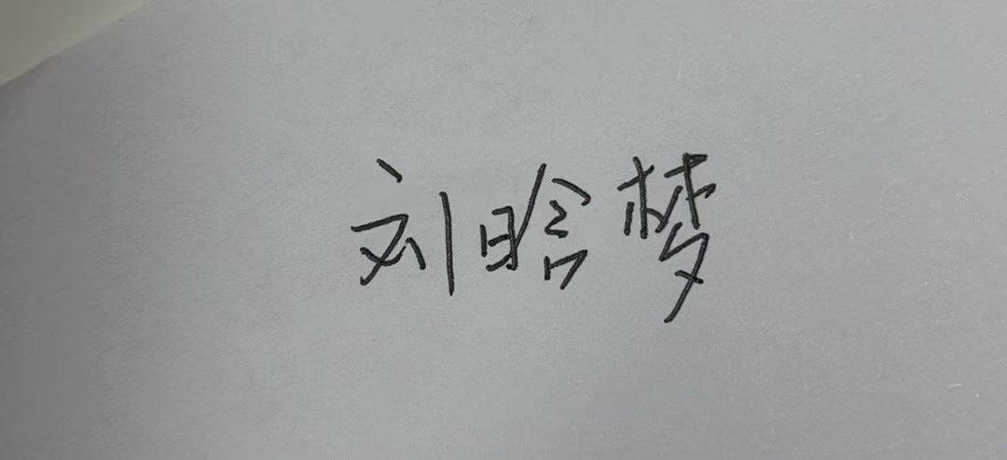  2026年7月28日
挂靠单位意见 | 签字：  公章：  年 月 日
校团委审核意见 | 通过 □不通过  公章：  年 月 日
说明：按照《西安交通大学思政课实践教学管理办法》要求，本记录册为交大本科生获得思政实践学分的必要材料。实践学生本人填写，组织单位认定，学生交由辅导员收集后报备至马克思主义学院留存。

